**Министерство образования и науки Украины**

**Государственное высшее учебное заведение**

**Донецкий Национальной Технический университет**

**Кафедра МОЗЧМ**

**КУРСОВАЯ РАБОТА**

**По дисциплине**

**«Технологические линии и комплексы металлургических цехов»**

**Тема: Технологические линии и комплексы доменного цеха**

Выполнил:

Ст.группы МЕХ 04бы

Консультант:

Ас.кафедры МОЗЧМ

Принял

кафедры ОПМ

Доцент Ручка В.М.

**Донецк 2007**

**13 ВАРИАНТ**

Выбрать агрегаты и оборудование основных технологических линий доменного цеха.

ИСХОДНЫЕ ДАННЫЕ:

|  |  |
| --- | --- |
| показатель | значение |
| Производительность цеха, млн.тонн/год | 3,0 |
| Передельный чугун, % | 60 |
| Литейный чугун, % | 40 |

**РЕФЕРАТ**

Курсовая работа: 28 страниц машинописного текста, 9 рисунков,

4 источника, 2 приложения.

Объект исследования: основные технологические линии доменного цеха.

Цель исследования: выбрать агрегаты и оборудование основных технологических линий доменного цеха.

В ходе курсовой работы были получены следующие результаты: выбраны типы доменных печей, произведен расчет их параметров, а также расчет количества бункеров, чугуновозов, шлаковозов, разливочных машин, произведен выбор оборудования основных технологических линий.

Результаты работы могут быть использованы при проектировании и расчётах современных доменных цехов.

ПЕЧЬ ДОМЕННАЯ, БУНКЕР, ЧУГУНОВОЗ, ШЛАКОВОЗ, МАШИНА РАЗЛИВОЧНАЯ, КОКС, ШИХТА, ЧУГУН,ПРОИЗВОДИТЕЛЬНОСТЬ СУТОЧНАЯ.

**СОДЕРЖАНИЕ**

Введение

1.Общая характеристика доменных цехов

2.Грузопотоки, машины и агрегаты доменных цехов

3.Расчет параметров агрегатов и выбор оборудования технологических линий

3.1 Выбор типа доменной печи, расчет ее параметров

3.2 Расчет количества бункеров

3.3 Расчет количества чугуновозных ковшей

3.4 Расчет количества шлаковозных ковшей

3.5 Расчет количества разливочных машин

3.6 Расчет скипового подъёмника и вагон-весов

Выводы

Перечень ссылок

**Введение**

В настоящее время доменный цех является одним из основных на металлургическом предприятии. С увеличением объёма производства и улучшением качества выплавляемого чугуна, повышением технико-экономических показателей работы доменных печей и ростом уровня механизации необходимо развитие цеха благодаря более рациональному оборудованию, его компоновки и взаимосвязями с другими отделениями.

Целью курсовой работы является расчет и выбор агрегатов и оборудования технологических линии и комплексов доменного цеха.

Для достижения поставленной цели необходимо решить следующие задачи:

выбрать типы доменных печей, произвести расчет их параметров,

расчет количества бункеров,

расчет количества чугуновозов, шлаковозов,

расчет количества разливочных машин.

1. **Общая характеристика доменных цехов**

Доменный цех включает несколько доменных печей с относящимся к каждой из них и расположенным вблизи них комплексом объектов (литейный двор, воздухонагреватели с газовоздухопроводами, система подачи шихты к колошниковому загрузочному устройству, система газоочистки, иногда установки припечной грануляции и некоторые другие); бункерную эстакаду (иногда отдельные эстакады для каждой печи); систему транспортных путей, газопроводов и ряд общих для цеха или нескольких печей отделений- отделение разливки чугуна, склад холодного чугуна, воздуходувная станция доменного дутья, отделения приготовления огнеупорных масс (глиномялка) и ремонта чугуновозов и шлаковозов; вспомогательные отделения - ремонтные мастерские, электрподстанция и др.

Для доменных цехов характерны большой объем и сложная система грузопотоков. Основными линиями грузопотоков: грузопотоки шихтовых материалов к бункерной эстакаде с агломерационных фабрик, фабрик окомкования, коксохимического цеха и ряда других источников снабжения за пределами завода; грузопотоки материалов от бункерной эстакады к колошниковому загрузочному устройству; грузопотоки уборки продуктов плавки чугуна, шлака, колошниковой пыли; уборки коксовой мелочи; грузопотоки материалов, используемых при ремонтах объектов цеха; трубопроводная подача к печам кислорода и природного газа и отвод колошникового газа. Устройство доменного цеха, характер размещения в нем основных объектов во многом определяются выбранной системой грузопотоков и транспорта, и изменение этих систем существенно сказывается на планировке цеха.

При разработке технологической части проекта доменного цеха решаются следующие основные задачи:

Выбор числа, полезного объема и устройства доменных печей и параметров технологического процесса;

определение расхода основных материалов и расчет на основании этого пропуской способности транспортных систем;

обоснование и выбор конструкции и параметров работы воздухонагревателей, воздуходувок, газоочисток и других обслуживающих печь агрегатов;

выбор схем доставки в цех шихтовых материалов, систем подачи материалов к колошниковому подъему и типа колошникового подъёма, схем уборки продуктов плавки и соответствующего оборудования;

выбор планировки литейного двора и вспомогательных отделений цеха - депо ремонта ковшей, разливочных машин, глиномялки и др.;

оптимальная компоновка объектов цеха и транспортных путей в соответствии с требованиями технологического процесса и с целью уменьшения занимаемой цехом площади; при этом должна быть обеспечена возможность ремонта агрегатов без нарушения бесперебойной работы соседних и возможность расширения цеха.

**2. Грузопотоки, машины и агрегаты доменных цехов**

В доменных цехах существуют различные системы грузопотоков шихтовых материалов, подаваемых к доменной печи с фабрик окускования и с коксохимического завода, а также продуктов доменной плавки, направляемых: чугун - в сталеплавильный цех или на разливочную машину; шлак - к агрегатам грануляции либо в отвал; доменный газ - к различным потребителя.

Наиболее распространенной является система подачи шихтовых материалов к бункерам доменной· печи, представленная на рисунке 1 В ней предусмотрены две независимые линии подачи: железосодержащей части шихты и известняка и топлива (кокса) 11.

Материалы в вагонах 1 подают на склад (рудный двор), где их толкателем 2 задают в передвижной вагоноопрокидыватель башенного 3а или роторного типа 3б, а затем разгружают в траншею 4, расположенную вдоль слада. В случаях установки стационарных вагоноопрокидывателей 3в материалы из приемных бункеров 5б вагоноопрокидыватедя питателями 5а выдают последовательно на конвейеры 5в, 5г и 5д разгружают в траншею 4. Из траншеи

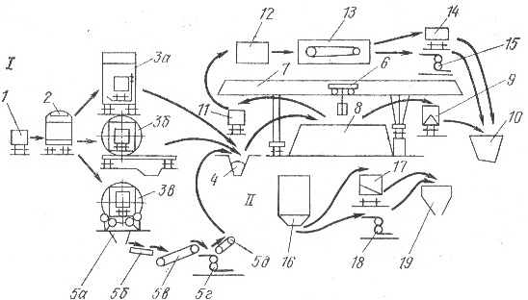

Рисунок 1- Схема подачи железосодержащих компонентов шихты и флюсов (l) и кокса (l l) в бункера доменной печи с использованием перегрузочного крана машин периодического действия.

материал забирают грейферной тележкой 6 перегрузочного крана 7, которая, перемещаясь с консольной части моста па среднюю, разгружают материал в штабеля 8 путем послойной его укладки с целью усреднения. Материал из штабелей 8 передают грейфером в рудный перегрузочный вагон 9, перемещающийся по бункерной эстакаде, и разгружают в бункера 10.

Предусмотрена погрузка материалов из штабелей 8 в вагоны 11 для подачи их в подготовительное 12 и спекательное 13 отделения аглофабрики. Для этого консоль крана перекрывает не только путь вагоноопрокидывателя, но и путь вагонов 11.

Вагоны можно подавать также па бункерную эстакаду для посредственной разгрузки материалов в бункера 10. Готовый агломерат с аглофабрики подают в буккера 10 в хопперах 14 или конвейерами 15.

Кокс из силоса 16 передают коксовым передаточным вагоном 17 или конвейером 18 в коксовые бункера 19, расположенные непосредственно у скиповой ямы.

Система подачи шихты в бункера доменной печи с применением усреднительного комплекса машин и конвейеров (рис. 2) имеет принципиальные отличия от рассмотренной выше.

Прибывающие железнодорожные вагоны 1 с шихтовыми материалами (концентраторами , рудой, флюсами и пр.) задают толкателем 2 в стационарный роторный вагопоопрокпдыватель З, который разгружает материалы и приемные бункера 4. Из них материалы выдают питателями 5 на конвейер 6 и затем в случае необходимости в дробпльно-сортировочное отделение 7.

Конвейерами 8 из дробильно-сортировочного отделения или непосредственно от вагоноопрокидывателя материалы подают конвейерами 6 и 8 на укладчики шихты 9. С конвейера 8 материалы подают в распределительную воронку укладчика 10 и затем на консольные конвейеры 11.

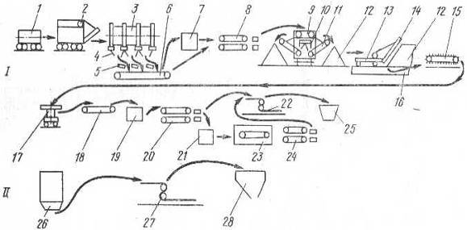

Рисунок 2- Схема подачи железосодержащих компонентов шихты и флюсов (l) и кокса (ll) в бункера доменной печи с использованим комплекса усреднительных машин и конвейеров.

При перемещении укладчика шихта, ссыпающаяся с консольных конвейеров, образует штабеля 12 с послойной укладко. Материалы из штабелей забирают усредпительной машиной 13 при помощи бороны 14, совершающей возвраттно-поступательное движение поперек штабеля материала с одновременным перемещением усреднителя на штабель. В нижней части усреднителя, куда ссыпается материал из-под бороны, расположен скребковый конвейер 15, который выдает материал на лопастной питатель 17, перемещающийся вдоль галереи 16. Питатель укладывает материалы на уборочный конвейер 18, расположенный вдоль галереи 16 у каждого штабеля материалов. Уборочные конвейеры 18 выдают материалы через перегрузочную станцию 19 на конвейеры 20.

Далее возможны два грузопотока материалов:

1. Материалы подают конвейерами 20 в подготовительное 21 и в спекательное 23 отделения фабрики окускования, откуда их системой конвейеров 24 передают на конвейер 22. Этим конвейером материалы распределяют по бункерам 25 эстакады.

2. Материалы подают непосредственно на конвейеры 22, расположенные на бункерной эстакаде.

Кокс из силоса 26 подают в коксовые бункера 28 конвейером 27.

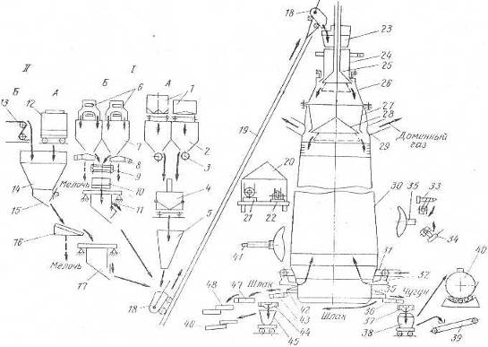

Рисунок 3- Схема подачи шихтовых материалов к скиповому подъёмнику и в доменную печь, уборки продуктов плавки.

На рисунке 3 приведены схемы подачи сырых материалов l и кокса l l из бункеров бункерной эстакады к скиповому подъемнику, на колошник и в доменную печь, а также уборки чугуна и шлака от доменной печи.

Возможны два основных варианта подачи сырых материалов в скип. В случае использования машин периодического действия (вариант А) материалы из перегрузочного вагона пли саморазгружающихся вагонов 1, перемещающихся по верху бункерной эстакады, разгружают в рудные бункера 2. С помощью барабанных затворов 3 шихтовые материалы из бункеров в соответствии с программой загрузки доменной печи выдают в два кармана (емкость каждого кармана равна емкости скипа) вагон-весов 4, которые подают их к скиповой яме и через воронку 5 выгружают в скип 18.

В варианте Б применены машины непрерывного действия. Конвейеры 6 с разгрузочными тележками (или реверсивные конвейеры) распределяют шихтовые материалы по рудным бункерам 7. Затворами бункеров служат грохоты 8, которые отсевают мелочь, а крупную фракцию выдают на конвейер 9. Каждая доменная печь имеет два конвейера 9, расположенные симметрично относительно оси подъемника. Для направления материалов из конвейера в любую из двух воронок-весов 11 служит подвижный (или поворотный) лоток *10.* Из воронок-весов, имеющих емкость скипа, материалы выдают в скип 18.

В линии подачи кокса для загрузки двух коксовых бункеров 14 применяют коксовый перегрузочный вагон 12 или конвейер с разгрузочной тележкой 13. Из горловины 15 бункера, под которой расположен грохот 16, крупный кокс поступает в, воронку-весы 17 (емкость ее равна емкости скипа) и затем, в соответствии с программой загрузки доменной печи в скип 18.

На колошник доменной печи все шихтовые материалы подают скиповым подъемником или наклонным конвейером. На мосту 19 скипового подъемника уложены два параллельных пути для перемещения двух скипов 18. В крайних положениях один скип находится в скиповой яме (под загрузкой), а второй – вверху на разгрузочных кривых моста. Для перемещения скипов служит скиповая лебедка 21, расположенная в машинном здании *20* доменной печи. Из скипа при его движении по разгрузочным кривым материал выгружается в приемную воронку 23 загрузочного устройства и попадает на малый конус 25 вращающейся воронки 24 распределителя шихты. Eмкость воронки обычно соответствует емкости скипа. При опускании малого конуса шихта попадает в засыпной аппарат, который состоит из газового затвора 26, чаши 27 и большого конуса 28. После набора подачи (обычно из четырех скипов) опускают большой конус и шихта загружается в доменную печь *30.* Маневрирование конусами загрузочного устройства осуществляют лебедкой 22, которая связана со штангами конусов посредством канатов через рычажные балансиры и тяги (на схеме не показаны).

Горячий воздух и кислород вдувают в доменную печь через кольцевой воздухопровод 31, а природный газ и другие виды топлива через фурменные приборы 32, расположенные по окружности печи. Доменный газ отводят через газопроводы 29 к очистным устройствам.

Чугун из доменной печи выпускают через чугунную летку 35 и по желобам 36 с помощью устройства для одноносковой разливки 37 направляют в ковши 38 чугуновозов. Жидкий чугун в ковшах подают к разливочной машине 39 для получения твердого чушкового чугуна или в миксер *40.* Разделение чугуна и шлака происходит в расширенной части главного желоба, откуда шлак (вepxний слой) по желобу направляют на шлаковую сторону литеиного двора, а чугун - по другому желобу - для заливки в чугуновозные ковши.

Для вскрытия чугунной летки 35 служит сверлильная машина 34, а для забивки - пушка 33. Шлак из шлаковой летки 42 по желобам 43 через устройство для одноносковой разливки 44 сливают в чашу 45 шлаковоза и подают на установку для грануляции шлака 46. Некоторые доменные печи оборудованы установками припечной грануляции 48, к которым жидкий шлак поступает по желобам 47. Шлаковую летку закрывают шлаковым стопором 41.

**3. Расчет параметров агрегатов и выбор оборудования технологических линий**

**3.1 Выбор типа доменной печи, расчет её параметров**

Доменная печь (рисунок 4) шахтного типа предназначена для выплавки чугуна; основными частями её являются: колошник 1, шахта 2, распар 3, заплечики 4, горн 5, лещадь 6 и фундамент 7.

Годовая производительность: 3,0 млн.тонн;

Передельный чугун (Рп): 60% (2 млн.тонн);

Литейный чугун (Рл): 40% (0,5 млн.тонн);

Определяем производительность цеха:

Р=Рп+к·Рл

Принимаем к=1,15

Р=2,0+1,15·1,2=3,18 (млн.тонн/год);

Определяем теоретический необходимый объём печи: [3,стр165]



Где КИПО- коэф. использования полезного объёма печи, (м3/(т·сут)),

КИПО =(0,37-0,38) принимаем КИПО=0,37.

t-число рабочих суток в году (t=357) [3,стр165]

кс1=1,1% - потери при разливке в сталеплавильный цех,

кс2=2,25% - потери при разливке на разливочных машинах,



Выбираем доменную печь (рисунок 4) из типового ряда [3,стр164]

Vп=1719 м3 (2 печи).

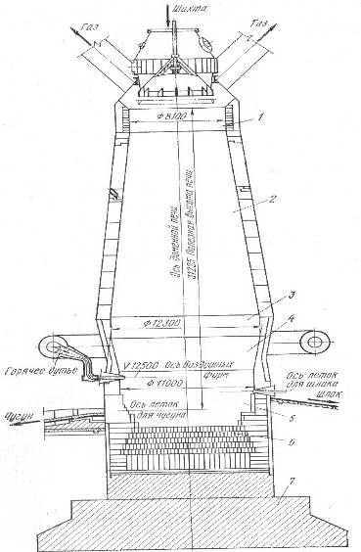

Рисунок 4 – Доменная печь.

Определяем запас полезного объёма:

Vзап=2·Vп- Σv=2·1719-3348,5=89,5 (м3);

Определяем среднесуточную производительность доменной печи:



Для типовой доменной печи объёмом 1719 м3 характерны 18 фурм, 1 чугунная и 2 шлаковые летки. [3,стр166]

**3.2 Расчет количества бункеров**

Определяем расход агломерата на одной доменной печи:



Где αа- коэф. расхода агломерата на 1 тонну чугуна.

ρа- насыпная плотность агломерата. [3,стр 9]



Принимаем запас агломерата в цехе на 15 часов работы и определяем суммарный запас агломерата: [3,стр185]



Предусматриваем использование бункеров объёмом 250 м3

Определяем необходимое число бункеров:



Где φа - коэф. использования геометрического объёма бункеров под. агломерат. Принимаем 10 бункеров под. агломерат, при этом принимаем 2 бункера в резерв под ремонт.

Определяем действительный запас агломерата.



Для расчета количества бункеров для окатышей принимается запас окатышей на 22 часа работы печи. [3,стр185]

Расходы окатышей на 1 тонну чугуна α=0,165 (т.окат./т.чугуна).

Определяем расход окатышей на 1 печь.



Где ρо =2,2 - насыпная плотность окатышей.



Определяем суммарный расход окатышей.



Принимаем бункер для окатышей V=250 м3.

Определяем их число:



Где φо - коэф. использования геометрического объёма бункеров под окатыши. Принимаем 6 бункеров под. окатыши, при этом принимаем 1 бункер в резерв под ремонт.



Определяем действительный запас окатышей:



Принимаем запас кокса на 7 часов работы печи. Расход кокса на 1 тонну чугунка 0,4805 т/т. [3,стр185]

Определяем расход кокса на 1 печь:



Где ρ к -насыпная плотность кокса.



Для 7 часов работы печи объём кокса составил:



Принимаем объём бункера для кокса равным 400 м3.

Определяем необходимое число бункеров под кокс:



Где φк - коэф. использования геометрического объёма бункеров под кокс. Принимаем 5 бункеров под кокс.



Определяем действительный запас кокса:



Общее число бункеров равно (12+7+5)=24 бункера для каждой доменной печи.

**3.3 Расчет количества чугуновозных ковшей**

Чугуновоз (рисунок 5) состоит из ковша, платформы и ходовых тележек.

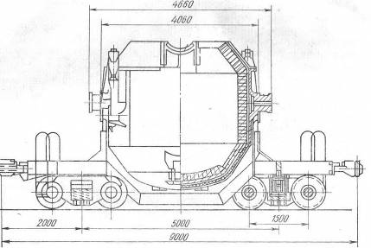

Рисунок 5- чугуновоз.

Суммарное количество ковшей: [3,стр209]

N=NT+NPEM+NPE3

NT – теоретическое количество ковшей; NPEM-число ковшей в ремонте;

NPE3-число ковшей в резерве.



Где к-коэф. неравномерности выпуска чугуна; М-вместимость ковша 140т.; m-количество выпусков чугуна на 1 печь в сутки; φ=0,9 коэф. заполнения.

Принимаем n=5 ковшей.

Определяем периодичность выпуска чугуна.



b- количество доменных печей в цехе.

Суммарная длительность оборота ковшей одного состава:

t1=176·b·m·0,4=176·2·10·0,4=1408 минут.

Где 176 – время оборота ковшей для доставки чугуна на разливочную машину.

0,4 – доля литейного чугуна (40%);

Время оборота (в мартеновский цех):

t2=155·b·m·0,6=155·2·10·0,6=1860 минут.

Где 176 – время оборота ковшей для доставки чугуна в мартеновский цех.

0,6 – доля передельного чугуна (60%);

Суммарное время оборота ковшей:

t=t1+t2=1408+1860=3268 минут.

Определяем количество составов для печей:



Количество чугуновозов (теор):

Nтеор=N·n=3·5=15 чугуновозов.

Количество ковшей в ремонте и резерве:



Где tx - длительность горячих ремонтов , tx=6 ч,



tг - длительность холодных ремонтов tг -72 ч,



rг - количество наливов между горячими ремонтами rг =60,



rx - количество наливов между холодными ремонтами rx =450,



ni - количество ковшей для уборки чугуна от 1 печи (n=5),

mi - количество выпусков одной печи (m=10),



bi - количество печей (b=2),



24 - количество часов работы футировки в смену,



Количество ковшей в резерве принимаем равным количеству дом. печей:

Nрез=b=2 ковша.

Таким образом инвентарный парк составил:

N=NT+NPEM+NPE3=15+1+2=18 ковшей.

**3.4 Определяем количество шлаковозних ковшей**

Шлаковозы (рисунок 6) предназначены для приёма выпускаемого из доменной печи жидкого шлака и транспортирования его к местам переработки в различные строительные материалы.

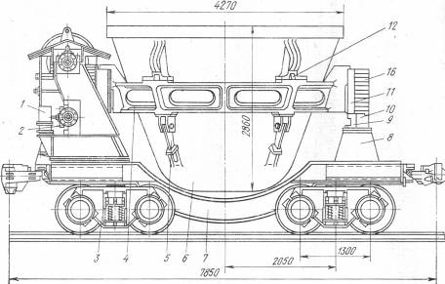

Рисунок 6 - шлаковоз

1-командоаппарат, 2-червячная передача, 3-ходовая тележка, 4-опорное кольцо, 5-упоры, 6-чаша,7-изогнутые балки, 8-лафет, 9-направляющие, 10-зубчатые рейки, 11-катки, 12-лапы приливы

Выход шлака составляет 420 кг. На 1 тонну чугуна. Время оборота ковшей при транспортировке к грануляционному бассейну составляет 4 часа. Время оборота ковшей при транспортировке к отвалу составляет 5 часов.

Определяем количество шлаковозных ковшей: [3,стр210]



Где Рсут - суточная производительность (4646 т/сут),



Кш - коэф. выхода щлака (0,42),



Кн - коэф. неравномерности выпуска шлака (1,2),



m - количество выпусков шлака на одной печи в сутки (10),



Мш - вместимость шлаковозного ковша (30 т),



φ - коэф. заполнения шлаковозного ковша (0,9).



Определяем среднюю длительность оборота ковша:

tср =tг.б. ·kг.б.+tо·kо=4·0,9+5·0,1=4,1 часа

где tг.б – время транспортировки шлака в грануляционный бассейн (4 часа),

kг.б –доля шлака транспортируемого к грануляционному бассейну (90%),

tо - время транспортировки шлака к отвалу (5 часов),

kо - доля шлака транспортируемого к отвалу (10 %),

Рассчитываем рабочий парк ковшей:



Где m - количество выпусков шлака на одной печи,



b – количество печей,



nш.к. - число ковшей для печи.



Принимаем , что для 40% нижнего шлака используется 12 ковшей, а для 60% верхнего шлака используется 19 ковшей.

Определяем число шлаковозов находящихся в ремонте:



tpem – длительность капитальных, средних и текущих ремонтов шлаковозов за период (кампанию) от 1 кап. ремонта до следующего кап. ремонта. За 6 летний период проводят капитальный ремонт длительностью 3 суток, 2 средних ремонта длительностью 2,5 суток, 6 текущих ремонтов длительностью 1 сутки. Суммарное число времени на ремонты tpem =3+2·2,5+6·1=14 суток.



t - рабочее время шлаковоза между кап. ремонтами:



Определяем число резервных шлаковозов:



βн - доля нижнего шлака (40%),



βв - доля верхнего шлака (60%),



mн - расчетное число выпусков нижнего шлака за сутки ,



mв - расчетное число выпусков верхнего шлака за сутки ,



Общее число шлаковозов:



**3.5 Расчет количества разливочных машин**

Разливочная машина (рисунок 7)является одним из основных технологических агрегатов доменного цеха. Она предназначена для разливки жидкого чугуна в чушки и погрузки чушек на железнодорожные платформы или в полувагоны.

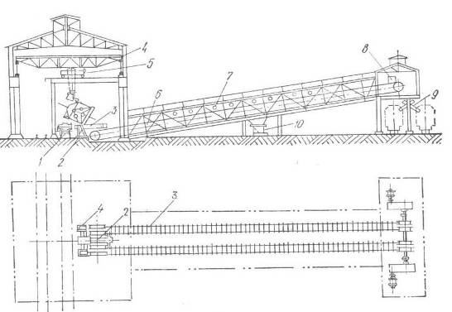

Рисунок 7 1-ж.д. путь, 2-кантовальный стенд, 3-разливочный стенд, 4-мостовой кран, 5-установка кантования ковша, 6-конвейер разливочной машины, 7-система труб, 8-механизм для выбивки чушек из мульд, 9-поворотнвй желоб, 10-опрыскиватель.

Число машин рассчитывают исходя из возможности аварийной остановки сталеплавильного агрегата. [3,стр210]



Рт - количество разливаемого товарного чугуна,



А - суточная потребность в жидком чугуне одного сталеплавильного агрегата,



QB - возможность производительность одной разливочной машины при условии бесперебойной подачи ковшей.



0,4 доля чугуна предназначенная для разливки (40 %),



b - количество печей,



Рсут - суточная производительность.



В качестве сталеплавильного агрегата с которым происходит предполагаемая аварийная остановка принят 100-тонный конвертер.

Суточная потребность в чугуне одного 100т. конвертера составит:



t п - длительность одной плавки,



1440 - минут в сутках,



Qконв - вместимость конвертера.



Определяем суточную производительность одной разливочной машины:



t р - время работы машины в сутки; часов,



Пч - часовая производительность одной разливочной машины,



Принимаем разливочную машину конструкции ИЗТМ для разливки 140 т. ковшей. При разливке чугуна в чушки массы 45 кг. при скорости движения ленты V=11,3 м/мин. Годовая производительность машины составит 204 тонны в час.

Число разливочных машин:



Принимаем 2 разливочные машины.

**3.6 Расчет скипового подъёмника и вагон-весов**

Производительность скипового подъёмника в связи с непрерывностью загрузки во времени и возможности увеличения производительности доменной печи рассчитываем с запасом. При этом фактическая загруженность подъёмника не должна превышать 60-75% возможной его производительности.

Скип (рисунок 8 ) предназначен для транспортирования шихтовых материалов из скиповой ямы на колошник доменной печи, к приёмной воронке загрузочного устройства.

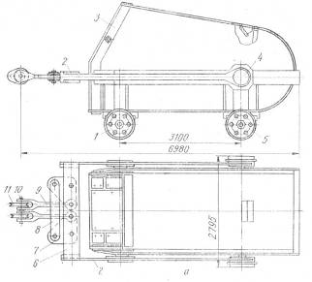

Рисунок 8 – скип

1-передний скат, 2-упряжь для канатов, 3-кузов, 4-цапфа, 5-задний скат, 6-поперечина, 7-рычаги, 8,9-тяги, 10-валики, 11-блоки для крепления канатов.

Определяем ориентировочный объём скипа.



Принимаем скип С13-2 с Vп=13,5 м3.

При загрузке скипа коксом масса кокса в скипе составит:



qkokc - насыпная плотность кокса, ,



k - коэф. заполнения.

Необходимое число подач по коксу:



Qkokc - суточный расход кокса.



nkokc - число скипов.



Определяем массу агломерата (окатышей) в скипе:



qa - насыпная плотность агломерата.



Вагон-весы (рисунок 9 )представляют собой самоходный вагон с двумя бункерами для набора плавильных материалов из рудных бункеров, взвешивания, транспортировки и выгрузки их в скипы скипового подъёмника.

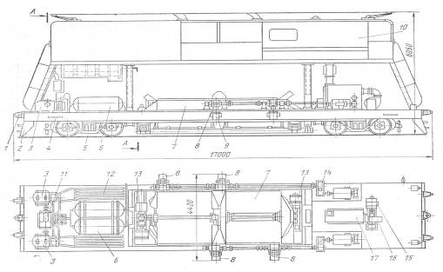

Рисунок 9 – вагон-весы

1-Буферные устройства, 2-предохранительные фартуки, 3-компрессоры, 4-рама, 5-ходовые тележки, 6-воздухозаборники, 7-карманы, 8-редуктор, 9-пневматический цилиндр, 10-кабина машиниста, 11-двигатель компрессоров, 12-змеевик, 13-привод, 14-механизм вращения барабанных затворов, 15-электродвигатель, 16-вентилятор, 17-фильтрующийся элемент.

Определяем необходимое число подач:



Qаг - суточный расход агломерата.



Определяем время подъёма одной подачи:



tп - время подъёма скипа, 45 с,



tкокс, tаг время загрузки кокса, агломерата.



Определяем теоретически возможную производительность скипового подъёмника:



Определяем расчетный коэффициент загруженности подъёмника:



Производительность вагон-весов зависит от грузоподъемности и организации совместной работы со скиповым подъёмником. [3,стр209]

Определяем среднегодовую производительность вагон-весов:



Р - грузоподъёмность вагон-весов (40 т.),



Кз - коэффициент заполнения карманов (0,9),



tц - длительность цикла работы весов (250с.).



Выполним проверку грузоподъёмности вагон-весов в сутки:



*У*словие выполняется.

**Выводы**

В ходе курсовой работы были получены следующие результаты:

выбраны типы доменных печей (две печи объёмом 1719 м3),произведен расчет их параметров,

рассчитаны количество бункеров(24 бункеров для каждой доменной печи);

инвентарный парк чугуновозов(18 ковша);

инвентарный парк шлаковозов(33 ковша);

количество разливочных машин(2);

выбран скип С13-2 с объемом 13,5 м3;

выбраны вагон-весы грузоподъёмностью 40 тонн, производительность составила 518,4 (т/ч);

Выбрана оптимальная компоновка объектов цеха и транспортних путей в соответствии с требованиями технологического процесса и с целью уменьшения занимаемой цехом площади; при этом обеспечена возможность ремонта агрегатов без нарушения бесперебойной работы соседних и возможность расширения цеха. Выбрано островное расположение цехов.

**ПЕРЕЧЕНЬ ССЫЛОК**

1 Машины и агрегаты металлургических заводов. В 3-х. томах. Т. 1. Машины и агрегаты доменных цехов. Учебник для вузов / А.И. Целиков, П.И. Полухин, В.М. Гребеник и др. – 2-е. изд., перераб. и доп. - М.: Металлургия, 1987. - 440 с.

2 Левин М.З., Седуш В.Я. Механическое оборудование доменных цехов. – Киев-Донецк.: Вища школа, 1978. – 176 с.

3 Якушев А.М., Проектирование сталеплавильных и доменных цехов. – М.:Металлургия,1984. –216с.

4 Методические указания к выполнению курсовой работы по дисциплине «Технологические линии и комплексы металлургических цехов»./ Т.С.Клягин, Н.Г.Пироженко и др.- Донецк ДПИ 1988.